Chers amis de La Regrippière,
Comme promis, je vous écris pour vous donner de mes nouvelles. Je suis allé à Paris. C'est une très grande ville où il y a beaucoup de monde. Là-bas, j’ai vu la Tour Eiffel ! C’est une grande tour en fer très très haute, plus haute qu’un château, qui a été construite par Monsieur Eiffel.
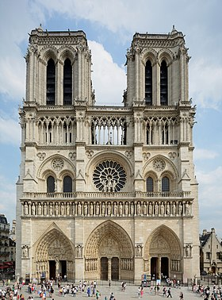
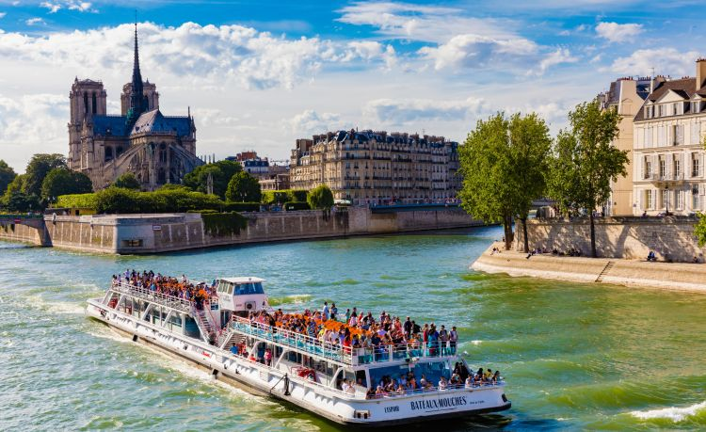
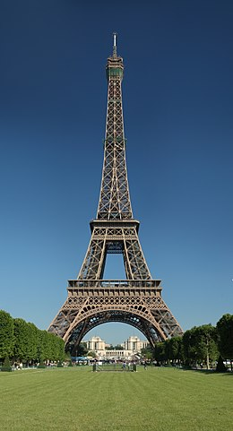

J’ai vu aussi la cathédrale Notre-Dame de Paris. C’est une grande église où les gens vont prier et écouter l’histoire de Jésus.
J’ai vu aussi les colonnes du peintre Daniel Buren au Palais royal. C’est très joli. Il y a plein de traits verticaux, très droits et tous noirs !
Enfin, je suis allé faire une promenade sur La Seine avec les bâteaux mouche ! J’ai pu admirer les monuments et tous les oiseaux sur les bords de Seine !
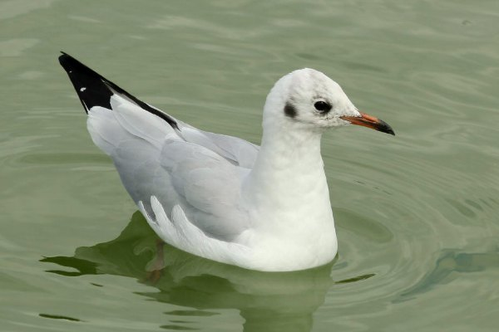
Je vous envoie des photos pour vous montrer tout ça. Je vous fais de gros bisous et vous dis à très bientôt. En attendant, soyez sages et continuez de grandir !
